

**COMMUNICATION DES JOURS DE CHASSE POUR L’ANNÉE 2024/2025**

**« Les associations de chasse ACCA et militaire des FORTS »**

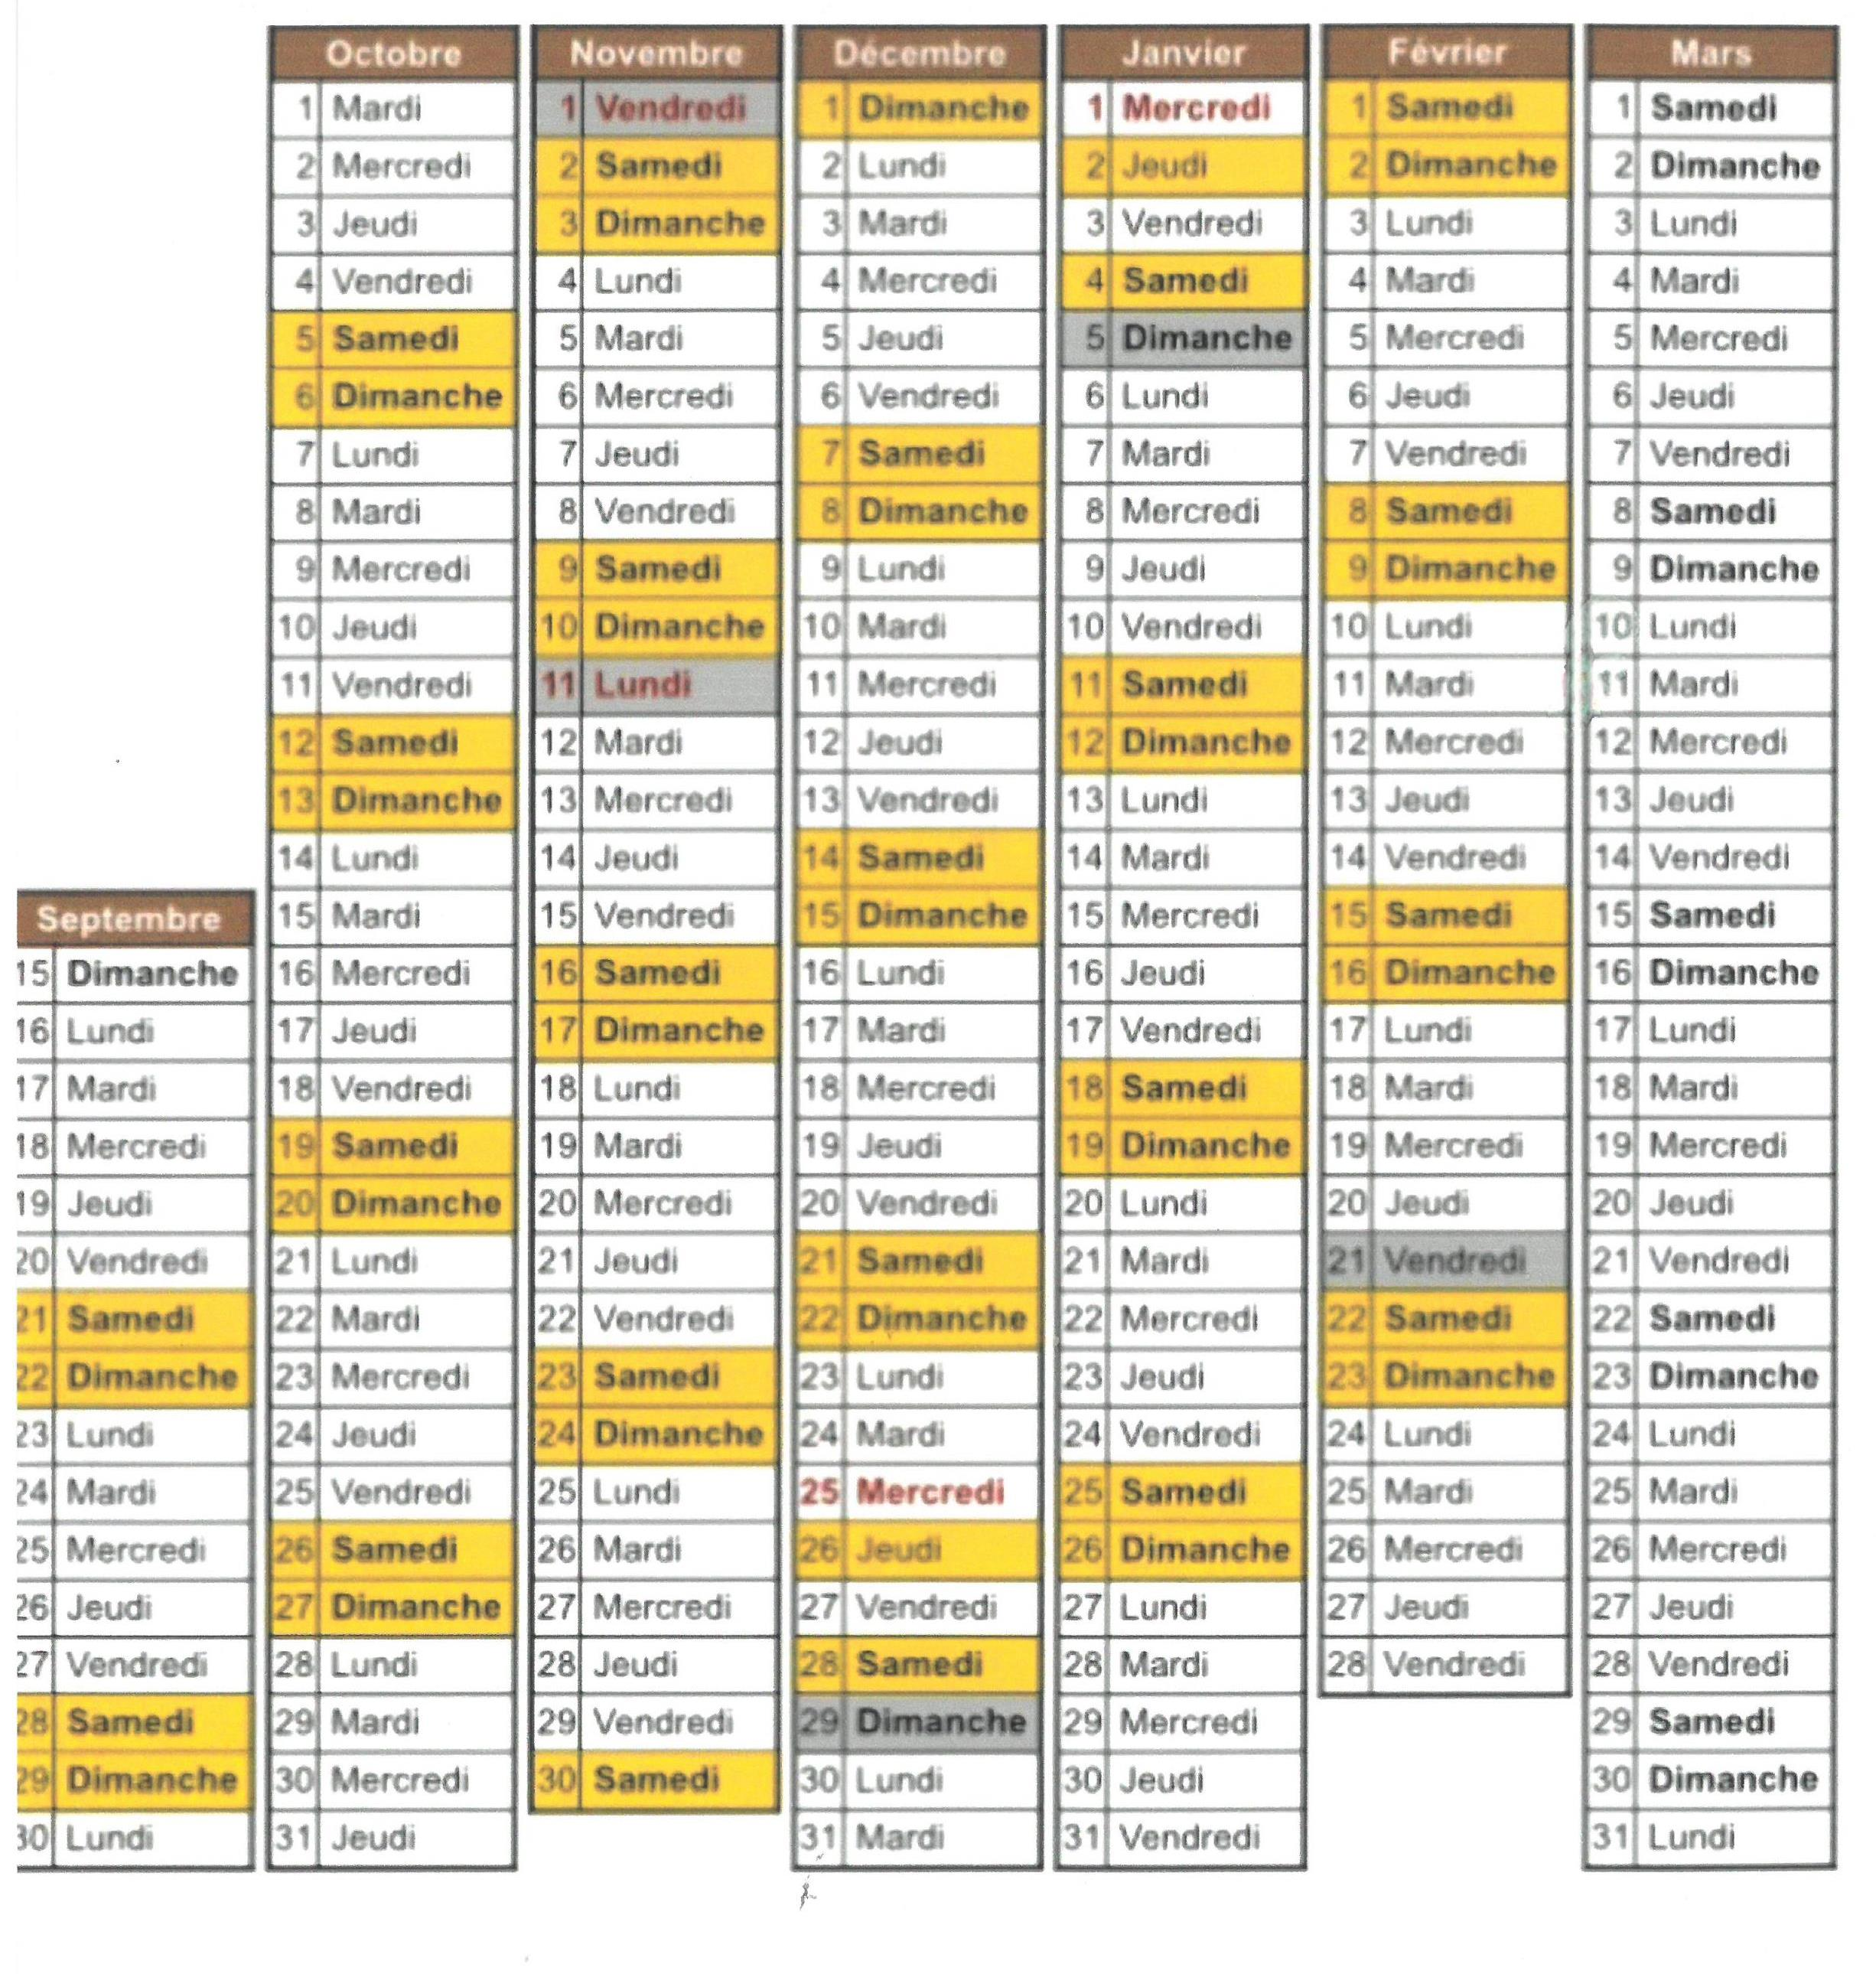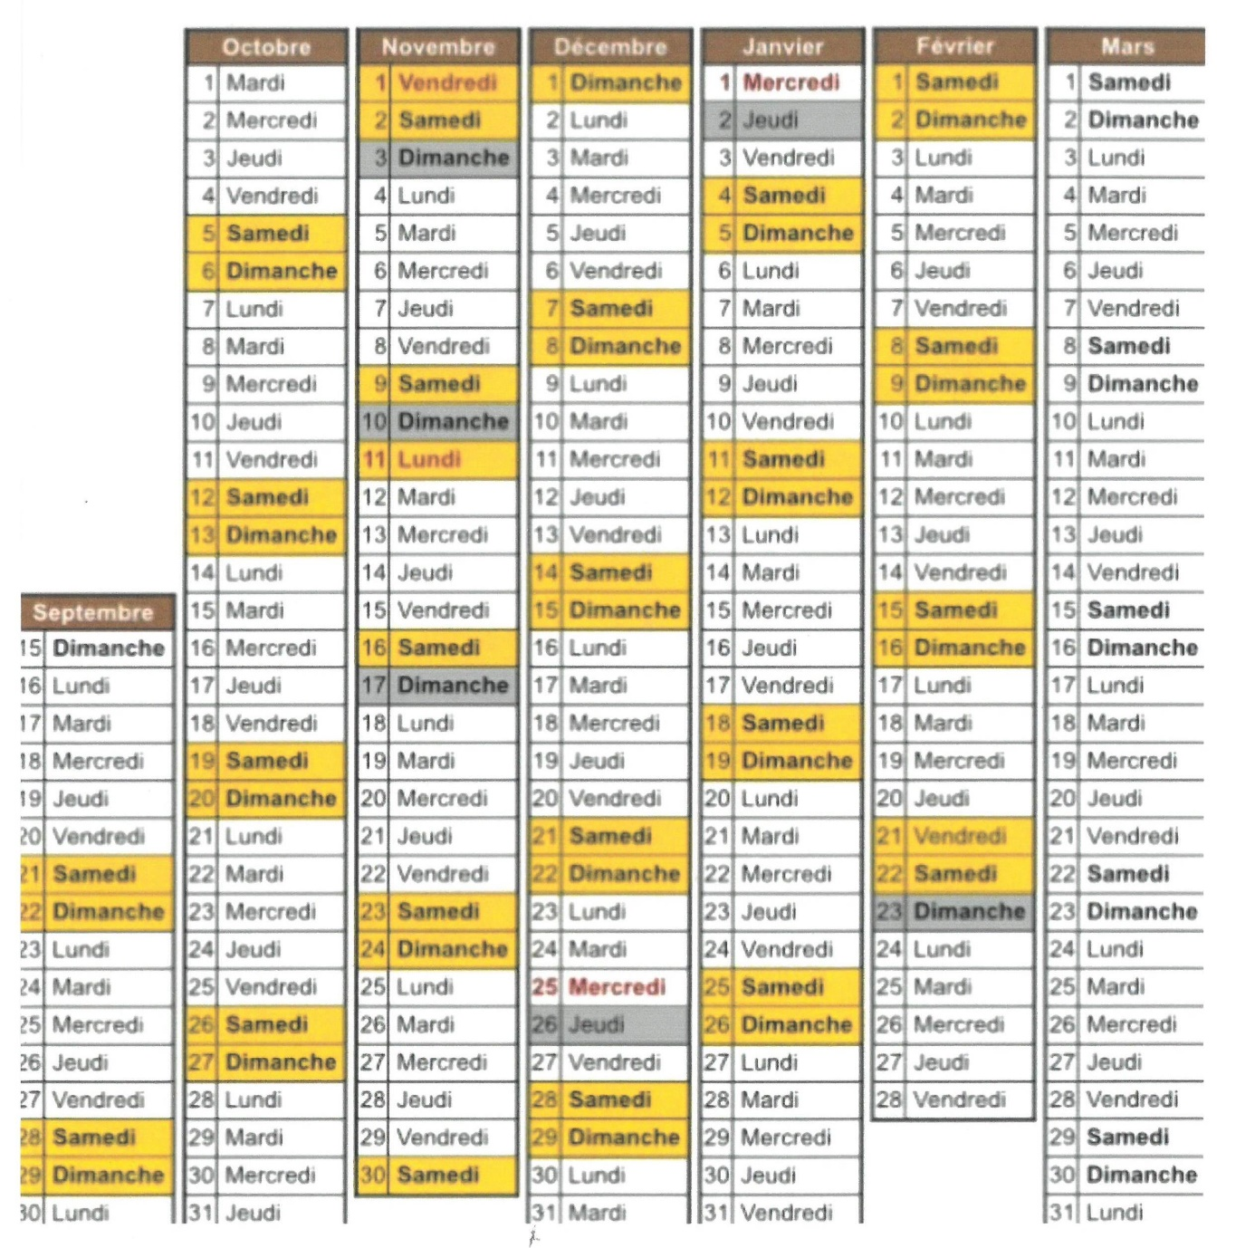

**Association de chasse ACCA ET Association de chasse militaire des FORTS**